Инструкция по регистрации на портале государственных услуг (http://www.gosuslugi.ru)

Для регистрации на портале Госуслуг необходимы:
- паспорт (необходимы паспортные данные);
- страховое свидетельство обязательного пенсионного страхования (СНИЛС, его одиннадцатизначный номер);
- мобильный телефон или электронная почта.

После того как Вы перешли на портал gosuslugi.ru, Вам необходимо в правом верхнем углу сайта кликнуть по ссылке «Регистрация».
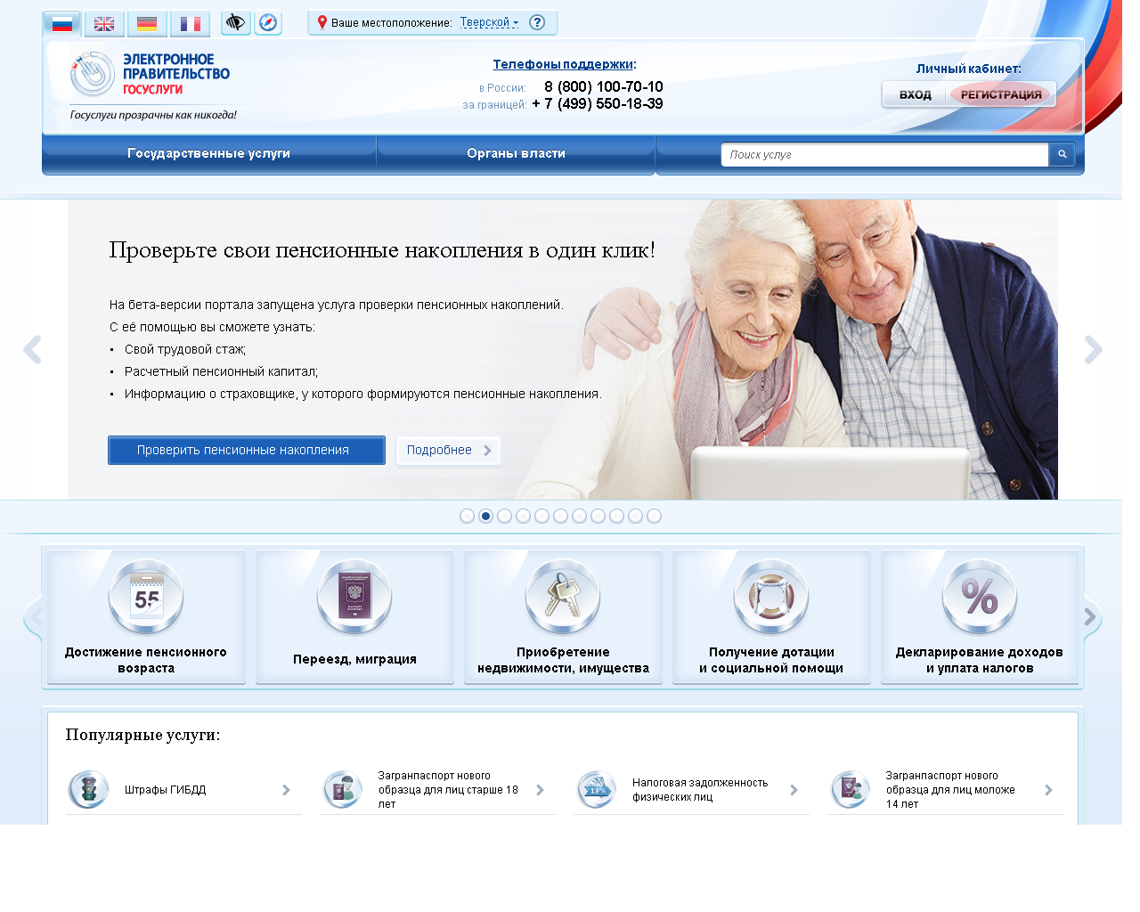
После этого Вам будет предложено пройти процедуру предварительной регистрации, которая включает в себя заполнение простой формы и подтверждение своего номера телефона или электронной почты. Переходим к первому шагу.

Шаг 1. Предварительная регистрация.
На данном этапе Вам необходимо заполнить всего 3 поля: фамилия, имя, номер мобильного телефона или адрес электронной почты.
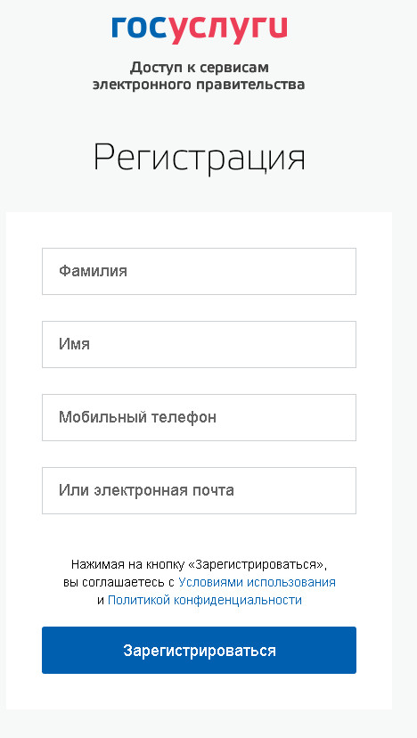
Если форма заполнена корректно, нажимаем кнопку «Зарегистрироваться», после чего следует этап подтверждения номера мобильного телефона или адреса электронной почты.
В поле «Код подтверждения» вводим комбинацию из цифр, высланных Вам в виде SMS-сообщения на мобильный телефон, либо сообщением на адрес электронной почты, указанный при регистрации. Нажимаем кнопку «Подтвердить». Если код указан корректно и система подтвердила Ваш номер телефона (адрес электронной почты), то на следующем этапе Вам будет необходимо придумать пароль и задать его через специальную форму, введя два раза. Будьте внимательны, данный пароль будет использоваться для входа в Ваш личный кабинет, поэтому крайне не рекомендуется использовать простые комбинации цифр или букв.
Этап предварительной регистрации завершён. Теперь Вам доступно ограниченное количество государственных услуг, подтверждение личности для которых не требуется. Для того, чтобы Вы смогли полноценно пользоваться всеми услугами портала, Вам нужно заполнить личную информацию и подтвердить свою личность. Об этом речь пойдёт ниже.
Шаг 2. Заполнение личных данных.
После успешной предварительной регистрации на портале Госуслуги для ввода и подтверждения личных данных Вам необходимо войти в свою учётную запись, используя номер телефона (адрес электронной почты), указанный при регистрации, и заданный Вами пароль.
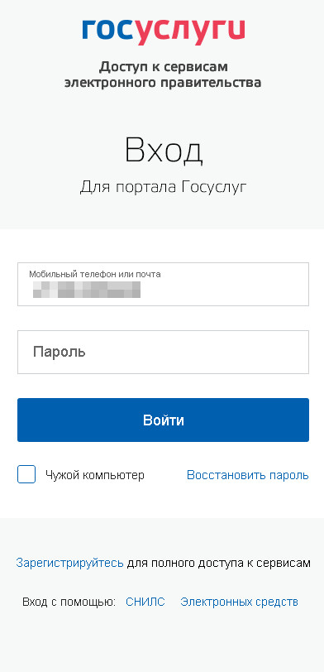

При входе в учётную запись Вы увидите уже указанную личную информацию, а при переходе по ссылке «Редактировать», система уведомит Вас о том, что Вам необходимо подтвердить свою учётную запись.
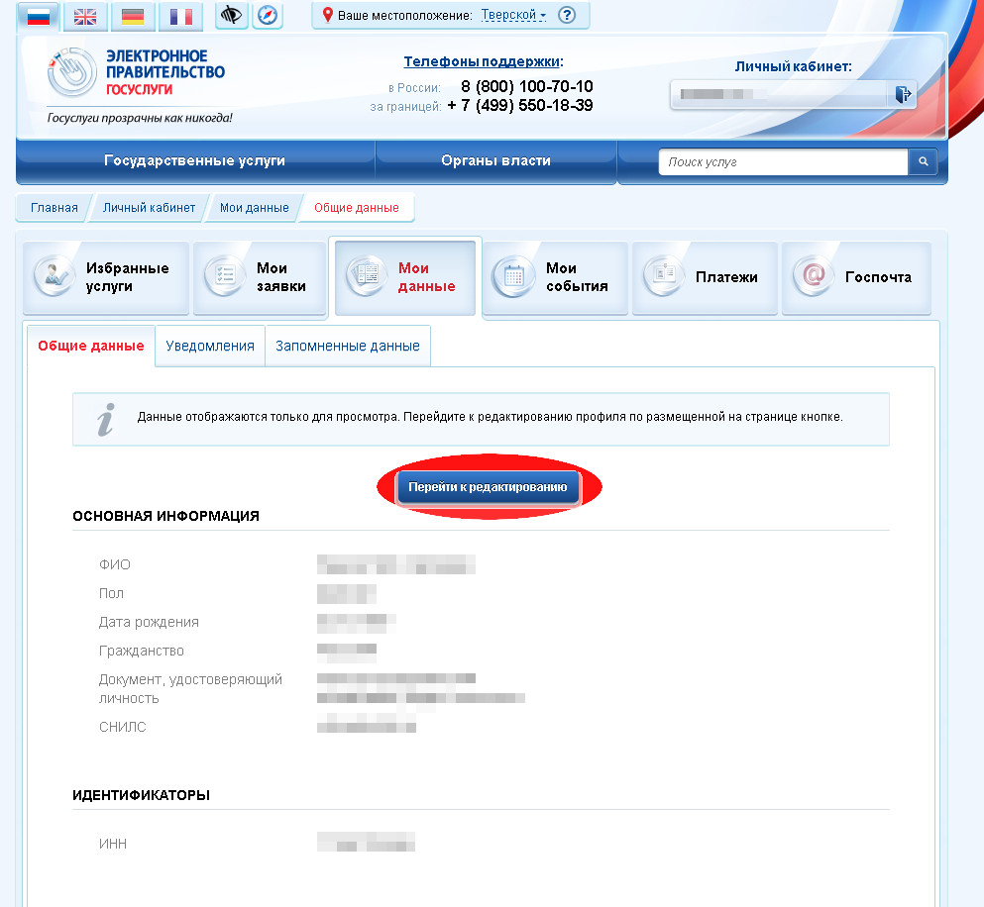

Процедура подтверждения личных данных так же довольно-таки проста и проходит в 3 этапа, а подтверждённая учётная запись имеет огромные преимущества. Благодаря ей Вы сможете пользоваться всеми услугами, представленными на портале, в том числе оформлением загранпаспорта через интернет.
Для регистрации на портале Государственных услуг необходимы следующие документы:
- паспорт;
- СНИЛС, а точнее его номер (см. ниже).
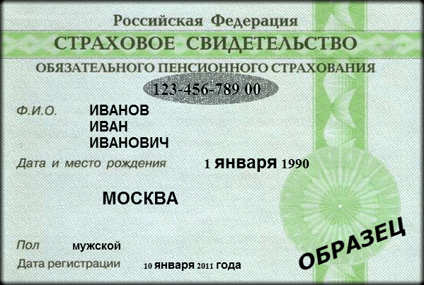
Личные данные следует заполнять внимательно и аккуратно. Всего Вам предстоит заполнить 12 полей. Теперь необходимо отправить введённые данные на автоматическую проверку.
Шаг 3. Проверка введённых данных.
После заполнения формы на предыдущем этапе, указанные Вами личные данные отправляются на автоматическую проверку в Пенсионный Фонд РФ и ФМС.
С результатами данной проверки Вы сможете ознакомиться через несколько минут. В особых случаях проверка может занять некоторый период времени. После того как данная процедура успешно завершится, на Ваш мобильный телефон будет выслано SMS-уведомление с результатом проверки, а так же, соответствующее состояние отобразится на сайте. Еще один этап регистрации пройден. Теперь Вы можете воспользоваться следующими услугами:

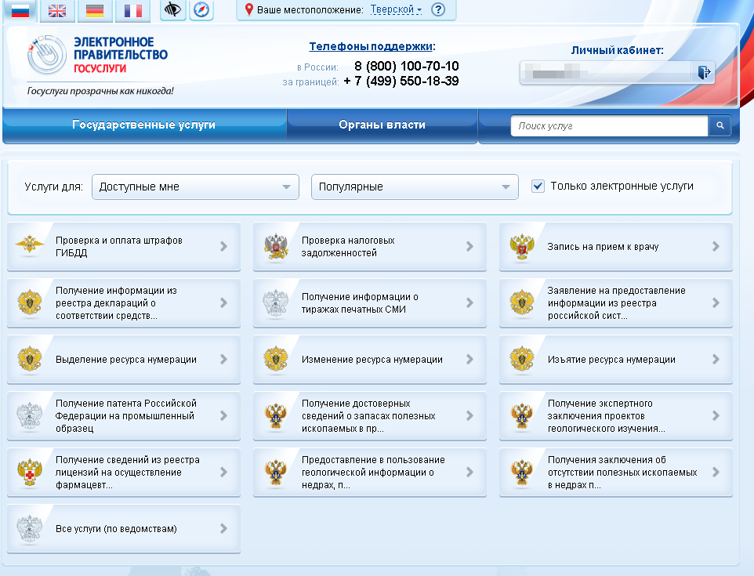

Если в данном списке нет того, ради чего Вы регистрировались на портале, это значит, что Вам необходимо подтвердить свою личность!

Шаг 4. Подтверждение личности.
Для того, чтобы полноценно пользоваться государственными услугами через интернет, Вам необходимо иметь подтверждённую учётную запись. Эта процедура предполагает ввод на сайте Вашего персонального кода подтверждения личности, полученного одним из доступных способов.
На портале существует 3 способа подтверждения личности, но Вам следует использовать один из двух: 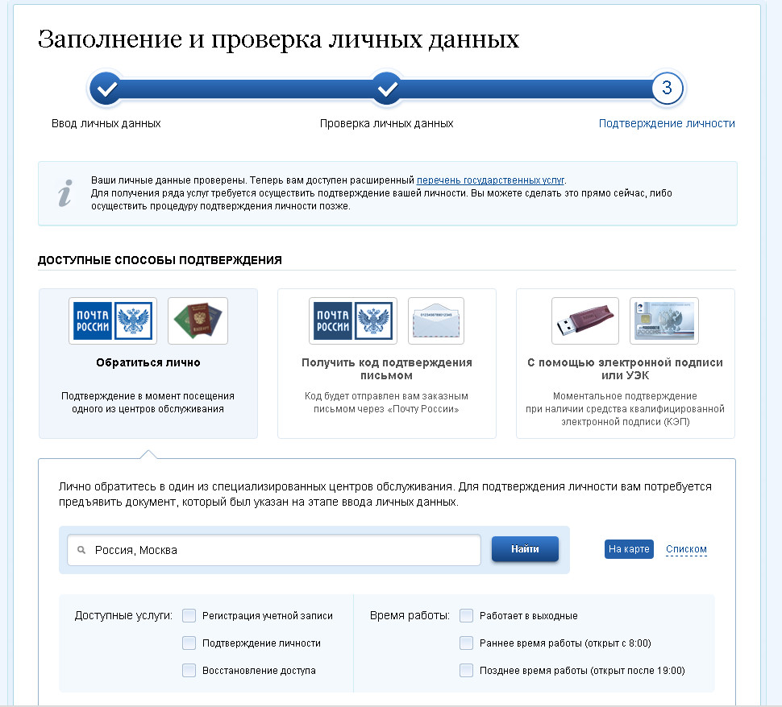

Личное обращение. Этот способ предполагает посещение специализированного центра обслуживания. Подтвердить свою личность таким способом Вы можете в любой момент и без ожидания, просто посетив любой из списка предложенных на сайте центров.
https://esia.gosuslugi.ru/public/ra/

Через Почту России. В этом случае письмо с кодом подтверждения личности будет выслано на указанный Вами почтовый адрес. Пример такого письма и его содержимого Вы можете видеть ниже. Отметим так же, что код высылается заказным письмом, то есть в почтовый ящик Вам придет извещение на его получение в почтовом отделении, где Вам будет необходимо предъявить документ, удостоверяющий личность, и извещение. Среднее время доставки письма составляет около 2-х недель с момента отправки.
После получения кода данным способом, Вам будет необходимо ввести его в специальное поле на главной странице персональных данных своего личного кабинета, либо на странице подтверждения личности:
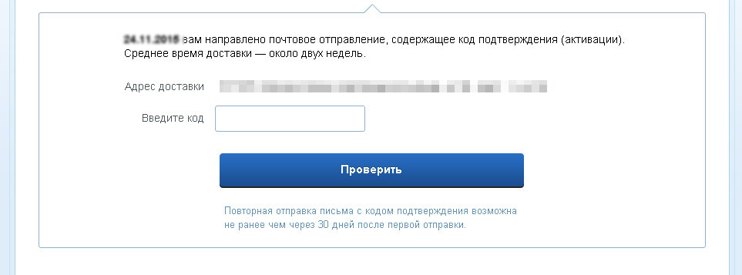

Обращаем Ваше внимание на то, что через некоторое время (обычно на следующие сутки) после отправки Вашего письма с кодом, для Вас будет доступна бесплатная услуга проверки пути его следования на сайте Почты России. Для этого Вам необходимо перейти по специальной ссылке в блоке подтверждения кода на странице персональных данных.
Если код подтверждения личности введён и успешно проверен, то Вам станут доступны все услуги на портале, а на странице Вашего личного кабинета появится логотип подтверждённой учётной записи. Так же Вам придёт СМС-оповещение об успешном завершении процедуры.

Теперь для получения какой-либо услуги, например, для прохождения медико-социальной экспертизы, Вы можете подать заявление онлайн, приложив, при необходимости, копии документов, а затем прийти на освидетельствование и в тот же день получить готовые документы.
Кроме того, теперь, когда вы зарегистрированы на портале Госуслуг, вы можете заказать еще почти 4000 электронных услуг. Это и подача документов на получение загранпаспорта старого и нового образца, оплата штрафов ГИБДД, состояние лицевого счета в Пенсионном фонде России, налоговая задолженность физических лиц, подача налоговой декларации, регистрация автомобиля, снятие транспортного средства с регистрации, регистрация по месту жительства, замена паспорта гражданина Российской Федерации в 20 или 45 лет.

Успешной Вам работы с порталом государственных услуг!

